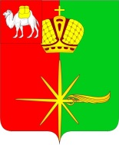

**АДМИНИСТРАЦИЯ**

**КАРТАЛИНСКОГО ГОРОДСКОГО ПОСЕЛЕНИЯ**

ЧЕЛЯБИНСКОЙ ОБЛАСТИ

**постановление**

|  |  |
| --- | --- |
|  | |
| «_14__»___06___2024 г. №__276__  г. Карталы |

О внесении изменений в постановление администрации Карталинского городского поселения от 29.03.2024 года №139

1. Внести в постановление администрации Карталинского городского поселения от 29.03.2024 года №139 «Об установлении размера платы за содержание жилого помещения в многоквартирном доме, расположенном на территории Карталинского городского поселения» следующее изменение:

в преамбуле слова «статьи 156» исключить.

2.Опубликовать настоящее постановление на официальном сайте администрации Карталинского городского поселения.

3. Настоящее постановление вступает в силу с момента подписания.

Глава Карталинского

городского поселения В.Н. Верета